Laboratório de Sistemas de Controle
Linearização de Sistemas

Professor: Waldir Sampaio
Assunto: Experiência 04

Relatório apresentado como forma de obtenção de nota para a disciplina Laboratório de Sistemas de Controle 2008/2, ministrada pelo professor Waldir Sampaio na Universidade Federal do Amazonas.

Aluno / Matrícula: Adriano Mendes Gil___________________________20610326
Aluno / Matrícula: Érica Rodrigues_______________________________20610291
Aluno / Matrícula: Jhony Braga da Silva___________________________20610052
Aluno / Matrícula: João Renato Aguiar____________________________20510051
Aluno / Matrícula: Rawlinson Gonçcalves__________________________20610306
Sumário
- Questão 1 – _______________________________________________________________________3

- Questão 2 –_______________________________________________________________________8

LABORATÓRIO 04: LINEARIZAÇÃO DE SISTEMAS

OBJETIVOS

1 - Realizar ensaios de simulação digital de sistemas não-lineares utilizando o Matlab Simulink

2 – Compreender conceito de representatividade e linearizar sistemas
O pêndulo duplo da figura abaixo é modelado por:

Linearizar o modelo em torno de x= 0
Considere

M = 2 kg;
m = 0,25 kg;
L = 0,5 m;
B = 0,5 N/m/s;
g = 9,8 m/s²;

1a) Realize o modelo não-linear no Matlab. Simule para a condição inicial e x(0) = 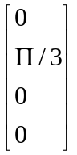 e x(0) = 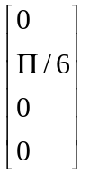.

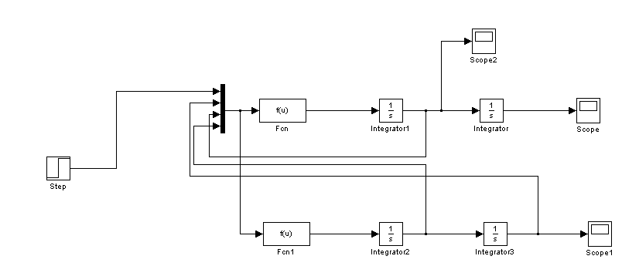

Para x(0) = e escala 100.

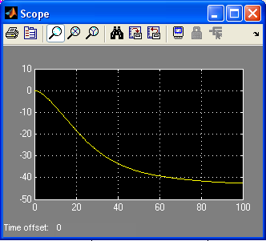

Figura do deslocamento do carrinho.
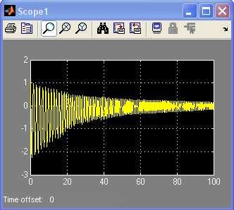

Figura da variação da angulação do pêndulo.

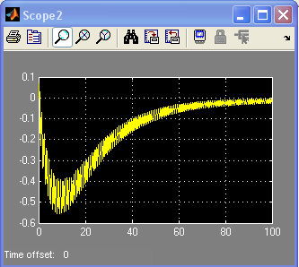

Figura da velocidade do carrinho.

Conclusões:

Para a primeira condição inicial encontramos os gráficos acima. Ao observamos o gráfico de deslocamento do carrinho percebemos que o carrinho executa um MU.Devido ao atrito de contato entre as rodas e a haste metálica deslizante o carrinho começa a parar, assim como o ângulo que começa a ficar cada vez menor como podemos observar no gráfico. Outro parametro que nos ajudou a implicar que o carrinho estava parando foi o gráfico da velocidade, vemos que a velocidade do carrinho começa a diminuir com o passar do tempo.

Para x(0) = e escala 100.

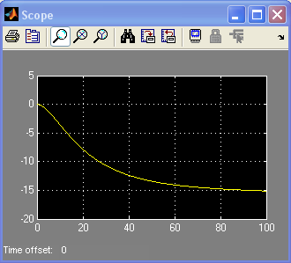

Figura do deslocamento do carrinho.

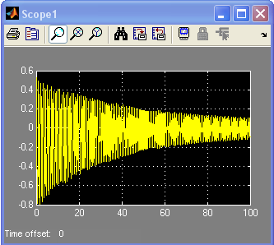

Figura da variação da angulação do pêndulo.

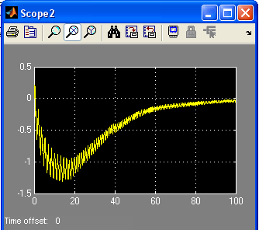

Figura da velocidade do carrinho.

Conclusões:

As observações feitas para a primeira condição inicial são válidas para a segunda condição, exceto pelo fato do ângulo inicial ser menor que o anterior. Essa mudança de angulação causa algumas pequenas mudanças no comportamento do nosso sistema mecânico. Como o ângulo é menor as variações angulares serão muito maiores para o gráfico de teta na saída e a velocidade atingira valores maiores do que o anterior.

2. Realize o modelo linear equivalente e simule para as mesmas condições iniciais da primeira questão, Comente os resultados:

Abaixo segue o modelo linearizado para a condição inicial:

Para:

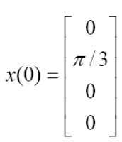

Segue o modelo linearizado:
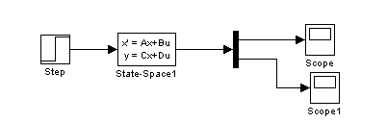
Sistema modelado no matlab para realizar as simulações da segunda questão.

Abaixo segue a obtenção das matrizes A, B, C, D e das condições inicias do sistema:

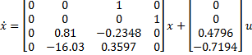

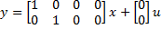

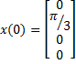

Os valores acima foram obtidos através da linearização da questão anterior, onde aplicamos a Série de Tylor e substituímos os valores, obtendo assim os resultados acima.
Abaixo segue a inicialização do bloco “State Space” com base nos resultados obtidos acima, ver figura abaixo.

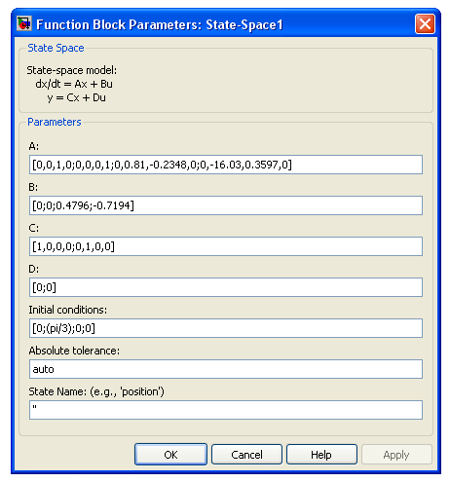

Definição das matrizes e das condições inicias do sistema.

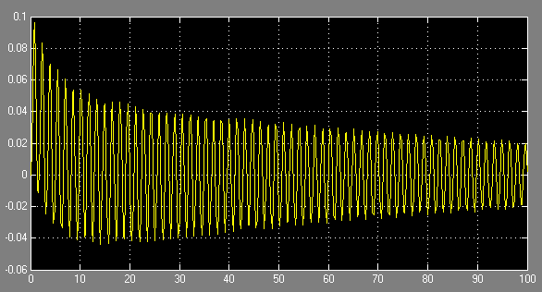

Gráfico em relação ao deslocamento do carrinho.

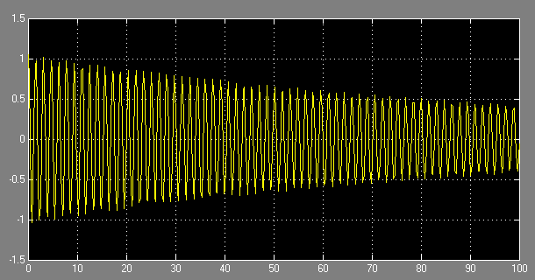

Gráfico em relação a teta (variação angular).

Para:

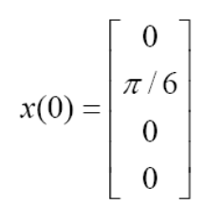

Segue o modelo linearizado:

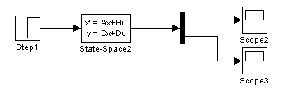
Sistema modelado no matlab para realizar as simulações da segunda questão.

Abaixo segue a inicialização do bloco “State Space” com base nos resultados obtidos acima, mudando apenas as condições iniciais do sistema, ver figura abaixo.
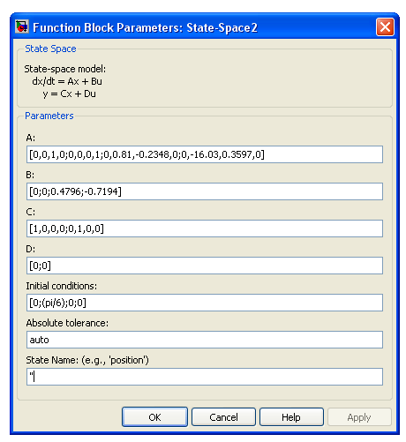
Definição das matrizes e das condições inicias do sistema.

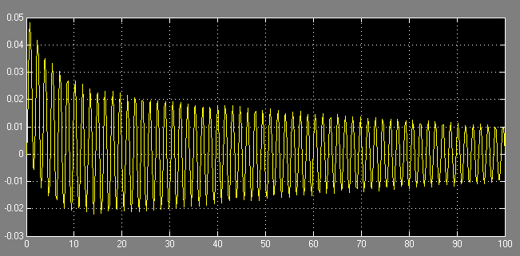

Gráfico em relação ao deslocamento do carrinho.

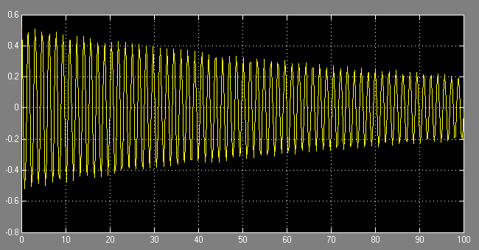

Gráfico em relação a teta.

Conclusões:

As oscilações perceptíveis no gráfico do deslocamento são geradas pela ausência dos termos desprezados na série de taylor. Mesmo assim os gráficos encontrados possuem uma grande semelhança se compararmos apenas o ponto médio de oscilação. Logo, podemos considerar este modelo de linearização válido.

